江苏省仪征中学2024—2025学年度第二学期高三政治导学案
专题五 我国全过程人民民主
核心考点一 我国的国体与政体
研制人：李 蓉 审核人：徐 蓉
班级： 姓名： 学号： 授课时间： 2025.5.22
【课标要求】
坚持人民民主专政，支持国家履行职能。

【导学】
一、素养目标
素养目标 | 重点 | 难点
认同并支持人民代表大会统一行使国家权力和人大代表行使职责，明确人民代表大会制度优越性，认同人民代表大会制度是适合我国的好制度。 | 国家的本质 | 国家政权组织形式的类型

- 基础知识
1. 我国的国体
(1) 国家的本质
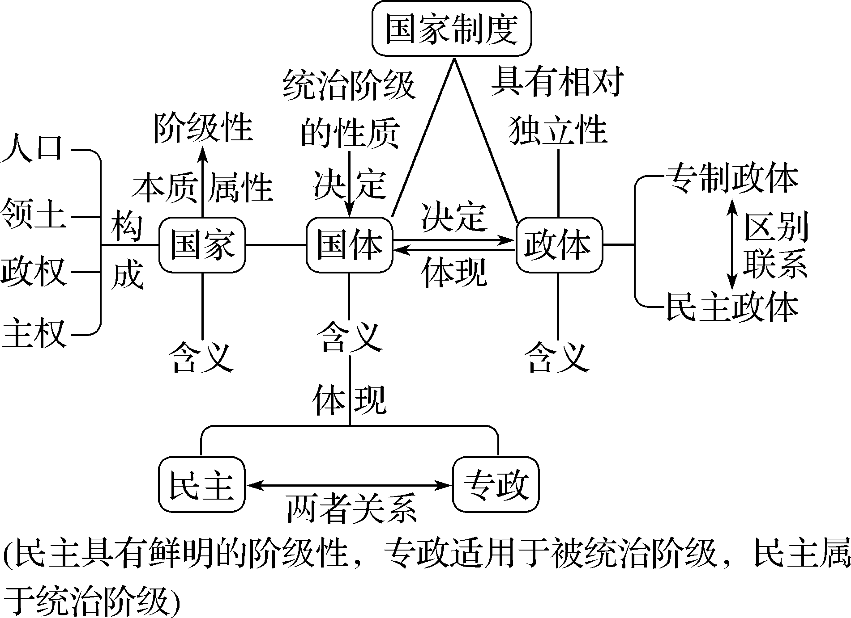
(2) 我国的国体——人民民主专政
(为什么)意义 |  | 人民民主专政是我国的国体，在社会主义制度中具有根本性意义。它明确规定了社会各阶级在国家中的地位，庄严宣示了我国国家政权的人民性质
是什么 | 本质 | 人民当家作主(≠公民)
是什么 | 特点 | ①坚持以工人阶级为领导(领导阶级)，以工农联盟为基础(阶级基础)。②坚持团结一切可以团结的力量，最大限度地调动一切积极因素，结成了广泛的爱国统一战线(群众基础)
是什么 | 内容 | 人民民主专政包含对广大人民实行民主和对极少数敌人实行专政两个方面
如何坚持 | 坚持民主与专政的统一 | ①对广大人民实行民主，保证人民依法享有广泛的权利和自由，尊重和保障人权，调动亿万人民群众投身于社会主义现代化建设的积极性。②对极少数敌对分子实行专政，阶级斗争在一定范围内长期存在，维护国内正常社会秩序，抵御国外敌对势力侵略和颠覆活动
如何坚持 | 履行国家  职能 | ①对内职能主要是维护国家稳定，促进社会发展。②对外职能主要是防御外来侵略，保卫国家安全

全面把握国家性质(国体)在国家政治生活中的地位
国体与政党 | 中国共产党的领导和执政地位是由中国共产党的性质和我国的国家性质决定的。中国共产党的性质和我国的国家性质决定了中国共产党立党为公、执政为民的执政理念
国体与民族 | 我国的国家性质决定了我国在民族问题上必须坚持民族平等、民族团结和各民族共同繁荣的基本原则，决定了我国实行民族区域自治制度
国体与外交 | 我国的国家性质和国家利益决定了我国奉行独立自主的和平外交政策，决定了中国必然坚持和平发展道路
答题经验 | 从答题角度讲，只要涉及公民为什么享有某种权利、政府为什么要履行某种职能、中国共产党和人大为什么要制定符合人民利益的政策和法律、国家为什么要奉行独立自主的和平外交政策等，都要考虑我国的国家性质这一知识点
(3) 坚持全过程人民民主
必要性 | ①由国家性质决定的：我国是人民民主专政的社会主义国家，其本质是人民当家作主。②全过程人民民主特点：是全链条、全方位、全覆盖的民主，是最广泛、最真实、最管用的民主，能充分保障人民民主权利，最大限度地调动人民群众的积极性、创造性
重要性 | ①有利于坚持党的领导、人民当家作主、依法治国的有机统一，推进中国特色社会主义民主政治建设。②有利于集中民智、反映民意，实现科学、民主决策，推进国家治理体系和治理能力现代化。③全过程人民民主扩大了民主范围，拓宽了民主路径，有利于丰富人类政治文明形态
2. 我国的政体
(1) 国体与政体
比较 |  | 国体 | 政体
区别 | 含义 | 即国家性质，反映社会各阶级在国家中的地位 | 即国家政权的组织形式，也就是国家管理形式
区别 | 反映问题 | “谁掌握政权”的问题，它规定了国家的性质 | “如何掌握政权”的问题，它规定了国家管理形式
联系 | ①国体决定政体，政体体现国体，一定的政体服务于一定的国体；②政体具有相对独立性
(2) 国家政权组织形式的类型
分类标准 | 类型 | 显著特点 | 典型国家
国家权力机关和国家元首的产生方式及其职权范围 | 民主共和制 | 国家权力机关和国家元首一般经由选举产生 | 法、德、意
国家权力机关和国家元首的产生方式及其职权范围 | 君主立宪制 | 国家元首由世袭的君主担任，但在宪法框架内，君主的权力受到不同程度的限制；其职责多是礼仪性的 | 日、英、澳
立法机关与行政机关的关系 | 议会制 | ①议会是国家权力中心；②政府以议会为基础产生，政府向议会负责，受议会监督；③国家元首是“虚位”，没有实权 | 英、日、德、意
立法机关与行政机关的关系 | 总统制 | ①总统是国家权力的中心；②总统既是国家元首，也是政府首脑；③政府由总统组织产生，总统只对选民负责，不对议会负责 | 美、韩、墨
立法机关与行政机关的关系 | 半总统制 | 既有总统制的特征，又有议会制的特征 | 法、俄、乌
规律总结 | ①凡实行君主立宪制政体的一定是议会制； ②凡实行总统制政体的一定是民主共和制；③实行民主共和制的国家，其国家元首不一定都有实权；④评价一种政体的优劣，应该看它是否符合国体、维护哪个阶级的利益，我国的人民代表大会制度体现人民民主专政的国体，符合国情，有利于保证人民当家作主，应长期坚持和完善我国的这一根本政治制度
(3) 我国的人民代表大会制度
①人民代表大会与人大代表
项目 | 人民代表大会 | 人大代表
产生 | 人民通过民主选举选出自己的代表，组成各级人民代表大会 | 由人民通过直接或间接的方式民主选举产生
性质 | 国家权力机关 | 国家权力机关的组成人员
组成 | 全国人民代表大会和地方各级人民代表大会 | 全国人大代表和地方各级人大代表
履职 | 立法权、决定权、任免权、监督权 | 审议权、表决权、提案权、质询权
履职 | A. 坚持对人民负责，受人民监督，代表人民统一行使国家权力，决定全国和各级地方的一切重大事务；B. 产生“一府一委两院”，并监督“一府一委两院”的工作 | A. 与人民群众保持密切联系，采取多种方式经常听取意见和要求，回答询问，帮助所在地方的人民政府推进工作；B. 模范遵守宪法和法律，努力为人民服务，并自觉接受人民的监督

我国人民如何行使管理国家的权力
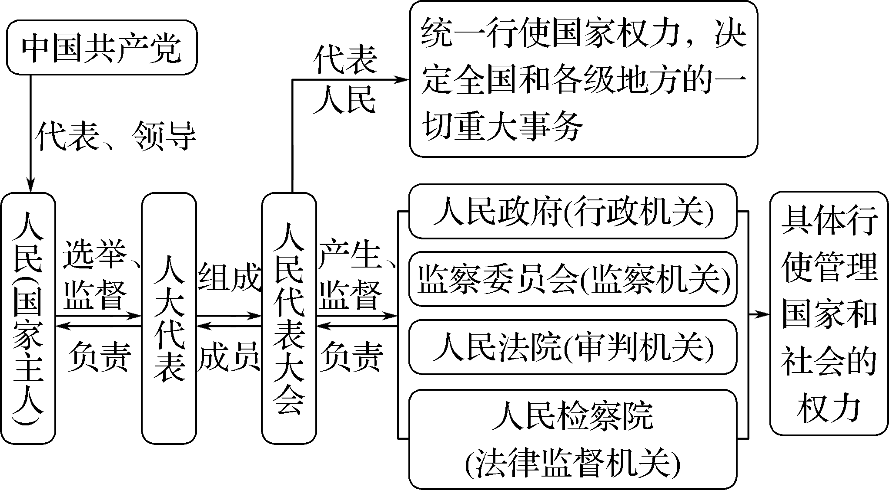
②人民代表大会制度
决定因素 | 作为我国的政权组织形式，由我国人民民主专政的社会主义国家性质决定
基本功能 | 把体现广大人民群众根本利益的党的路线、方针、政策依照法定程序转化为国家意志，并使之成为全体公民共同遵守的法律规范
地位 | 是我国的根本政治制度，决定着国家的其他具体制度，是中国人民当家作主的重要途径和最高实现形式，是中国社会主义政治文明的重要制度载体
优势 | A.保障了人民当家作主。B. 动员了全体人民以国家主人翁的姿态投身于社会主义建设。C. 保证了国家机关协调高效运转。D. 维护了国家统一和民族团结。E. 它是坚持党的领导、人民当家作主、依法治国的有机统一的根本政治制度安排，体现了中国特色社会主义的制度优势
要求 | 必须长期坚持、不断完善，绝不照搬西方政治制度的模式

人民代表大会制度与西方议会制的区别
比较 | 人民代表大会制度 | 西方议会制
经济基础 | 生产资料公有制 | 生产资料私有制
反映国体 | 人民民主专政 | 资产阶级专政
阶级实质 | 维护人民利益 | 维护资产阶级利益
活动原则 | 民主集中制 | 三权分立
办事效率 | 协调高效 | 相互牵制，效率不高
3. 我国的国家结构形式
(注：国家结构形式不属于国体、政体，放此处是为对比理解，以便形成网络体系)
(1) 国家主权
内涵 | 国家主权是现代国家得以存在的法理依据，它是统一的、不可分割的，是一个国家对其管辖区域所拥有的至高无上的、排他性的政治权力
特征 | 对内，国家最高权力的至高无上性；对外，国家最高权力的独立自主性。二者紧密结合，国家才能真正拥有主权
地位 | 主权是一个国家的生命和灵魂，是国家存在的最重要因素
主权国家的基本权利 | 在当代国际社会，主权国家依据国际法享有独立权、管辖权、平等权、自卫权等基本权利
(2) 中央与地方(政权分层)
分层的原因 | 通常是为了管理上的便利和有效而产生的
分层依据 | 需要考虑民族、宗教、历史、地理、文化、经济、军事等诸多因素
如何分层 | 划分权力  范围 | ①中央政府与地方各级政府各自行使自身在法定范围内的权力。②一般而言，中央政府主要负责国家秩序与整体发展、军事、外交等国家级事务，地方各级政府主要负责各自区域内的经济发展、社会治安等地方性事务
我国 | 原则 | 中央与地方各级国家机构按民主集中制的原则划分职权
我国 | 具体要求 | ①地方利益是国家整体利益的一部分，地方必须服从中央。②在保证中央统一领导的同时，必须考虑地方特殊利益，充分发挥地方的主动性、积极性
我国 | 类型 | 包括一般行政地方、民族自治地方和特别行政区
(3) 单一制和联邦制
 | 单一制 | 联邦制
组成单位 | 按地域划分的普通行政区域或自治区域 | 享有相对主权的完整政治实体
基本特征 | 中央享有最高权力；地方政权被置于中央政权的统一领导下，只能在宪法和法律规定的权限范围内行使职权 | 国家整体与其组成部分的权限范围由联邦宪法规定，都在各自的权限范围内享有最高权力并直接行使于人民，相互间不得任意干涉；联邦各组成单位的权力并非由联邦整体所授予，而是它自身作为政治实体所固有的
影响因素 | 一个国家采用何种国家结构形式，是阶级、民族、历史、文化等因素综合作用的结果；人口、领土、政权和主权是选择国家结构形式时必须面对的基本问题

【导思】
视角1 我国的国体
1. (2024南通二模)2023年，国务院各部门共承办全国两会期间提出的人大代表建议7 955件、政协提案4 525件，分别占建议、提案总数的95.7%、96.5%。各部门共采纳代表委员所提意见建议近4 700条，出台相关政策措施2 000余项，有力推动解决了一系列关系改革发展和人民群众急难愁盼的问题。办理好人大代表建议、政协提案
①是贯彻民主集中制原则的生动实践
②是发展社会主义民主的基础性工程
③彰显了全过程人民民主是最广泛的民主
④调动了代表委员参与管理国家事务的热情
A. ①③ B. ①④ C. ②③ D. ②④
2. (2024扬州调研)为坚决遏制缅北涉我国电信网络诈骗犯罪高发态势，公安部部署云南公安机关强化边境警务合作，持续开展多轮次打击行动。2023年11月，中缅联合执法取得重大战果，缅北相关地方执法部门共向中方移交电信网络诈骗犯罪嫌疑人3.1万名。这表明
A. 人民民主专政在社会主义制度中具有根本性意义
B. 国家履行专政职能，能切实发展全过程人民民主
C. 依法治国是我国社会主义现代化建设的根本保证
D. 联合打击犯罪是国家履行对内外职能的共同要求
视角2 人民代表大会制度
3. (2023新课标卷)《第十三届全国人民代表大会第五次会议关于第十四届全国人民代表大会代表名额和选举问题的决定》规定：第十四届全国人民代表大会代表名额中，按照人口数分配的代表名额为2 000名，省、自治区、直辖市根据人口数计算的名额数，按约每70万人分配1名。对上述规定理解正确的有
①我国公民享有平等的选举权
②全国人大代表通过等额选举产生
③我国选举制度坚持民主集中制原则
④全国人大代表由选民直接选举产生
A. ①③ B. ①④ C. ②③ D. ②④
视角3 国家政权组织形式
4. (2022海南高考)在2022年4月24日举行的法国总统选举第二轮投票中，马克龙战胜对手勒庞连任法国总统，但勒庞表示“游戏还没有完全结束”，会在6月的议会选举中再次发起攻势。下列认识正确的是
①法国总统既是国家元首也是政府首脑
②法国总统拥有一定的行政权力
③法国议会选举的结果将影响总统的权力范围
④法国政体既有总统制的特征又有议会制的特征
A. ①③ B. ①④ C. ②③ D. ②④
视角4 我国的国家结构形式
5. (2024浙江高考)在学习《当代国际政治与经济》第一单元的综合探究活动中，小张同学搜集了《人民日报》相关信息并做了文摘：
2023年9月18日  国家安全学应立足交叉学科定位。  ——摘自《加快推进国家安全学创新发展》 | 2023年10月9日  强国必先强军，军强才能国安。  ——摘自《军强国安护和平》
2023年10月11日  宣传思想文化工作事关党的前途命运，事关国家长治久安，事关民族凝聚力和向心力。  ——摘自《深入学习贯彻习近平文化思想》 | 2023年10月28日  要始终把保障国家粮食安全摆在首位……确保平时产得出、供得足，极端情况下顶得上、靠得住。  ——摘自《着力提高粮食综合生产能力》
从上述文摘内容可知
A. 国家安全利益是国家的最高利益 B. 粮食安全和军事安全比文化安全更重要
C. 学习国家安全学，应优先学习农业和军事知识 D. 坚持总体国家安全观，必须综合考虑多方面安全
【自主构建体系】

【导悟】写下这节课的所得和依旧存在的疑惑
江苏省仪征中学2024—2025学年度第二学期高三政治学科作业
专题五 我国全过程人民民主
核心考点一 我国的国体与政体
研制人：李 蓉 审核人：徐 蓉
班级： 姓名： 学号： 练习时间： 2025.5.22 建议用时：25分钟
一、单选题
1．近日，民政部、财政部印发通知，要求各地春节期间结合走访慰问，采取多种方式精心组织开展为困难群众“送温暖”活动，切实保障困难群众基本生活，做到及时发现、快速响应、即时救助，满足困难群众过节需要。“送温暖”活动体现了
①国家尊重和维护公民政治权利和自由
②人民民主有效地维护公民的合法权益
③国家机关坚持以人权为中心的治国理念
④国家贯彻尊重和保护人权的宪法精神
A．①② B．①③ C．②④ D．③④
2．新时代以来，我国民主创新实践形式多样，从民主恳谈会、民主听证会到党代表、人大代表、政协委员联合进社区，从“小院议事厅”到“线上议事群”，一个个充满烟火气的民主实现形式，让人民当家作主进一步落到实处。这体现了
①全过程人民民主既发扬民主，又正确集中，是最管用的民主
②全过程人民民主完全保障了人民民主权利，是最广泛的民主
③人民民主专政是社会主义的生命，为现代化建设提供可靠保障
④全过程人民民主既有制度程序又有参与实践，是最真实的民主
A．①② B．①④ C．②③ D．③④
3．网络暴力信息不仅会影响受害人人身心健康，也会煽动社会对立情绪，形成不良风气。2024年，全国公安机关共办理网络暴力案件8600余起，依法采取刑事强制措施2500余人，行政处罚8500余人。2024年8月1日起，《网络暴力信息治理规定》正式实施，这意味着国家重拳出手治理网络暴力。这表明
A．网络不是法外之地，公民在网络空间并无真正的言论自由
B．国家重拳出手旨在杜绝网暴现象，还网络一片净土
C．发扬人民民主有利于更好地对少数敌人实行专政
D．专政是民主的保障，国家治理网暴可提升人民的安全感
4．“村里计划通过租赁盘活部分山地种植中药材，想听听大家的想法…”万源市建立“民声直达”平台以来，通过发放“干群连心卡”、建立民生诉求征集微信群等举措，听取人民群众的意见建议，着力解决民生问题。截至目前，“民声直达”平台共收集群众诉求4000余件。“民声直达”平台的建立
①体现了社会主义民主的全民性，激发人民主体性
②畅通便民服务微循环，彰显全过程人民民主活力
③拓宽了民主渠道，使人民民主更加真实、更加管用
④丰富了人民的政治权利，为乡村振兴提供民意基础
A．①③ B．①④ C．②③ D．②④
5．2024年全国人大常委会监督计划强调，要听取和审议国务院关于今年以来国民经济和社会发展计划执行情况的报告，听取和审议的重点是计划执行和经济运行的主要情况、主要指标完成情况、存在的问题困难和下一步工作安排建议等。这说明
①全国人大常委会坚持民主集中制的组织和活动原则
②全国人大常委会领导国务院，部署国务院各项工作
③全国人大常委会行使监督权，助力国务院工作开展
④国务院是全国人大常委会的职能部门，对其负责
A．①③ B．①④ C．②③ D．②④
二、主观题
6.阅读材料，完成下列要求。
人民网北京2024年10月23日电，近日，全国公安机关打击盗抢骗犯罪工作现场会在广西南宁召开。
会议指出，2024年以来，全国公安机关重拳出击、多措并举，始终保持对盗抢骗等多发性犯罪的高压震慑态势，取得明显成效。针对当前打击盗抢骗犯罪面临的复杂形势和新情况新问题，全国公安刑侦部门要切实提高站位、深化认识，增强工作责任感使命感，全面加强打击整治工作，不断提高人民群众安全感和满意度。要坚持依法严打方针不动摇，全力压制入室盗窃、街面盗窃、涉车盗窃、诈骗等多发性侵财犯罪，全面打击整治新型侵财犯罪，坚决遏制高发势头。要坚持打防并举、整体防控，推动开展重点地区整治和重点行业治理，实现“少发案、多挽损”。要坚持密切协作、合成作战，健全完善与相关职能部门和业务警种的工作机制，健全完善打防管控工作体系，切实提升打击整治效能。
结合材料，运用“人民民主专政的社会主义国家”的知识，说明公安机关开展打击盗抢骗违法犯罪活动的原因。（8分）

（★选做题）7.阅读材料，完成下列要求。
2024年12月3日晚，尹锡悦以在野党相关事务为由宣布紧急戒严，这场仅维持数小时就被国会表决解除的戒严，成为他命运的转折点。12月14日16时，韩国国会召开全体会议，就总统尹锡悦弹劾案进行第二次表决，其中204人赞成，85人反对，弃权3票，无效8票，弹劾案表决通过。尹锡悦总统职务立即停止,将由国务总理韩德洙代理。
2025年4月4日，韩国宪法法院通过对他的弹劾，尹锡悦即刻被罢免总统职务，成为韩国宪政史上继朴槿惠之后第二位被罢免的总统。
有人认为，韩国政体是二战后由美国塑造的，其行政权力架构与美国没什么区别。请运用政体的相关知识谈谈你的认识。（8分）

江苏省仪征中学2024—2025学年度第二学期高三政治补充练习
专题五 我国全过程人民民主
核心考点一 我国的国体与政体
研制人：李 蓉 审核人：徐 蓉
班级： 姓名： 学号： 练习时间： 2025.5.22 建议用时：15分钟
一、单选题
1．2025年是全国人民代表大会制度建立71周年，这一制度是坚持党的领导、人民当家作主、依法治国有机统一的根本政治制度安排。71年来，在党的领导下，人民代表大会制度不断巩固、完善、发展，彰显出独特优势。下列能正确反映这一独特优势的是
①加强基层立法工作，保障和制衡国家其他政治制度
②立法机关是有立法权的机关，有立法权的机关是立法机关
③全国人大统一行使最高国家权力，一府两院一委各司其职
④维护国家统一和民族团结，发挥中央和地方两个积极性
A．①② B．①③ C．②④ D．③④
2．从1954年9月召开的一届全国人大一次会议到2025年召开的十四届全国人大三次会议，人民代表大会制度不断发展完善，更加成熟自信，为党领导人民以中国式现代化全面推进强国建设、民族复兴伟业提供根本政治制度保障。关于人民代表大会制度的认识正确的是
①是我国的根本制度 ②充分体现了社会主义国家的本质要求
③是我国政治制度体系的核心 ④在社会主义制度中具有根本性意义
A．①② B．①④ C．②③ D．③④
3．通“民心”，道“信心”。2023年2月19日，F县两会首次开启“人大代表通道+局长通道”，创新构建“会场+现场”“固定+移动”履职场景，实现民意沟通零距离。该县3位人大代表和3位局长轮番亮相，围绕社区治理、职业教育、返乡入乡创业等热点问题解读政策、回应关切。下列对F县做法评价正确的是
①搭建人大代表履职平台，打造为民服务新样本
②人大代表联系群众，提高人大代表的广泛性
③人大代表肩负人民重托，依法行使监督权
④人大代表扎根基层，构建共治共享新格局
A．①② B．①④ C．②③ D．③④
4．2025年2月，W国举行联邦议院选举，联盟党在选举中得票率领先。5月5日，联盟党与社民党签署联合执政协议。后经过两轮投票，联盟党候选人M当选W国总理。在接受总统的任命后，M于当地时间6日下午在W国联邦议院正式宣誓就职。由此可推断出
①W国实行多党制，各政党以参加议会选举为主要目标
②从国家行政机关的产生方式看，W国实行议会制
③W国总统作为国家的最高代表，独立行使国家最高行政权力
④若议会对政府不信任，可由总理提请总统解散议会，重新进行议会选举
A．①③ B．①④ C．②③ D．②④
5．德国基督教民主联盟与基督教社会联盟组成的联盟党在2025年议会选举中获胜，其推举的总理候选人默茨成为德国新一任总理。德国议会政党席位的分布结构，将会掣肘新政府政策的施展。由材料可以推断出
①德国政府首脑有权提请国家元首解散议会
②德国总理是由选民选举产生、对选民负责
③德国议会选举的结果会影响其政府政策的实施
④德国的政党制度更有利于维护本国人民的利益
A．①② B．①③ C．②④ D．③④

二、主观题
6.阅读材料，完成下列要求。
党的十八届四中全会提出全面推进依法治国，要求完善人民代表大会制度，充分发挥人大代表的作用。随着社会发展和民主法治进程的推进，人大代表履职中遇到了一些新问题，例如代表与选民联系不够紧密、履职保障机制不完善等。2024年11月4日，《中华人民共和国全国人民代表大会和地方各级人民代表大会代表法（修正草案）》提请十四届全国人大常委会第十二次会议首次审议。修正草案进一步明确了人大代表的职责和权利，拓展和深化“两个联系”制度机制，规定：各级人大常委会应当密切同代表的联系，加强代表工作能力建设，支持和保障代表依法履职，充分发挥代表作用；各级人民政府、监察委员会、人民法院、人民检察院应当加强同代表的联系，听取代表的意见建议。修正草案进一步丰富代表联系人民群众的内容形式，增加规定：代表按照就地就近的原则，根据县级以上的地方各级人大常委会或者乡镇人大主席团的安排开展活动，密切同人民群众的联系，听取和反映人民群众的意见建议。
结合材料，运用《政治与法治》的知识，分析对代表法进行第四次修改的原因。（8分）

